
香港西方舞總會 香港莎洛舞總會
C
HKWD

HK Western Dance Council Ceroc LeRoc Modern Jive Dance Ass. of HK

新興社交舞之莎洛舞Ceroc Dance導師先修證書班

《莎洛舞導師先修班又名為銀章班》 【課程編號 : CD-2406S】
莎洛舞(Ceroc Dance)簡介：莎洛舞Ceroc是一個法文縮寫，全寫為“C'est Le Roc”，所以又稱為LeRoc 或有時稱為法國式牛仔舞或摩登牛仔舞(Modern Jive)，是一種時尚及令人興奮的雙人運動舞蹈，亦是現時新興社交舞，適合所有年齡，舞者可配合任何音樂舞動。它是由牛仔舞(Jive)及莎莎舞(Salsa)的兩種舞蹈混合而成，只有在1980年開始的，主要是在英國，澳洲和新西蘭，現時莎洛舞俱樂部遍及英國和世界各地。這種舞蹈的熱潮由英國傳到香港，舞蹈特點輕鬆活潑，富動感亦容易掌握技巧，舞曲選擇靈活，因此能為跳舞者帶來無窮樂趣，多跳能消耗體內的熱量，減少體內的脂肪，有助改善身型線條，除可Keep-fit外，它也是特別受歡迎的婚宴舞。
上課日期 : 2024年6月30日開課(堂數共6堂，逢星期日晚上8時至9時15分)《最後一堂為實習試》
上課地點 : 香港西方舞總會舞蹈室
課程內容 : 教授現時流行之莎洛舞(Ceroc dance)銀章考試課程，包括：Push-Pull、First Move、Man Spin、Yoyo、Shoulder Slide、Push Spin、Lady Spin、Comb、Octopus、Basket、Sway、Wurlitzer、Hatchback、Step Across、Side to Side、Half Windmill、Neck Break、Figure of Eight、Catapult、Back Hander‧‧‧等等。
資 格 : 凡年滿十六歲對舞蹈有興趣之人士，均可報名。
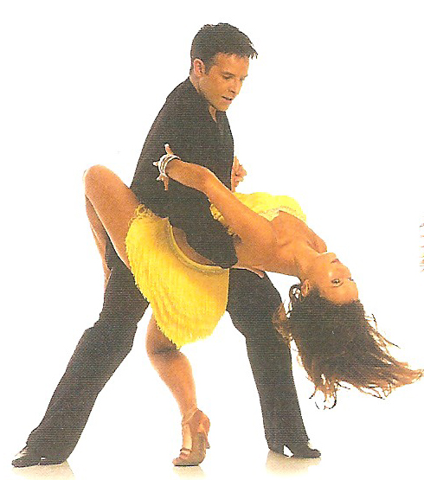
費 用 : $600(包括考試費及證書費)
獎 勵 : 經考試合格者，由主辦機構頒發「莎洛舞Ceroc dance銀章證書」。
導 師 : 彭玉玲主席、毛偉銘會長親自教授。
報名辦法 : 請於開課十日前填妥以下報名表格，連同回郵信封及劃線支票，抬頭請寫「香港西方舞總會有限公司」，郵寄九龍彌敦道525-543號寶寧大廈A座9字樓921室，香港西方舞總會收。
附 註 : 報名後取錄與否，概由本會作最後決定，除報名不被取錄或課程取消外，已繳費用概不發還；如不獲取錄者，本會將原票退還。
查詢電話: 9250-9306 (彭小姐)、9819-0700 (毛先生) 或 傳真 : 2300-1532

 
C
香港西方舞總會 香港莎洛舞總會
HKWD
莎洛舞導師先修證書班--報名表(課程編號: CD-2406S)
姓名 : (中文)_______________ (英文)_______________________ 性別 :_______ 年齡 :_________
職業 :__________________ 電話：（日）_____________________（夜）_________________________
地址：______________________________________________________電郵：______________________
附上金額 : $______________ 支票號碼 : __________________ 銀行名稱 : _____________________

從何得知此課程： □ 康文署體育館 □ 政府合署 □ 朋友/老師推薦 □ 互聯網 □ 報章 □ 其他

